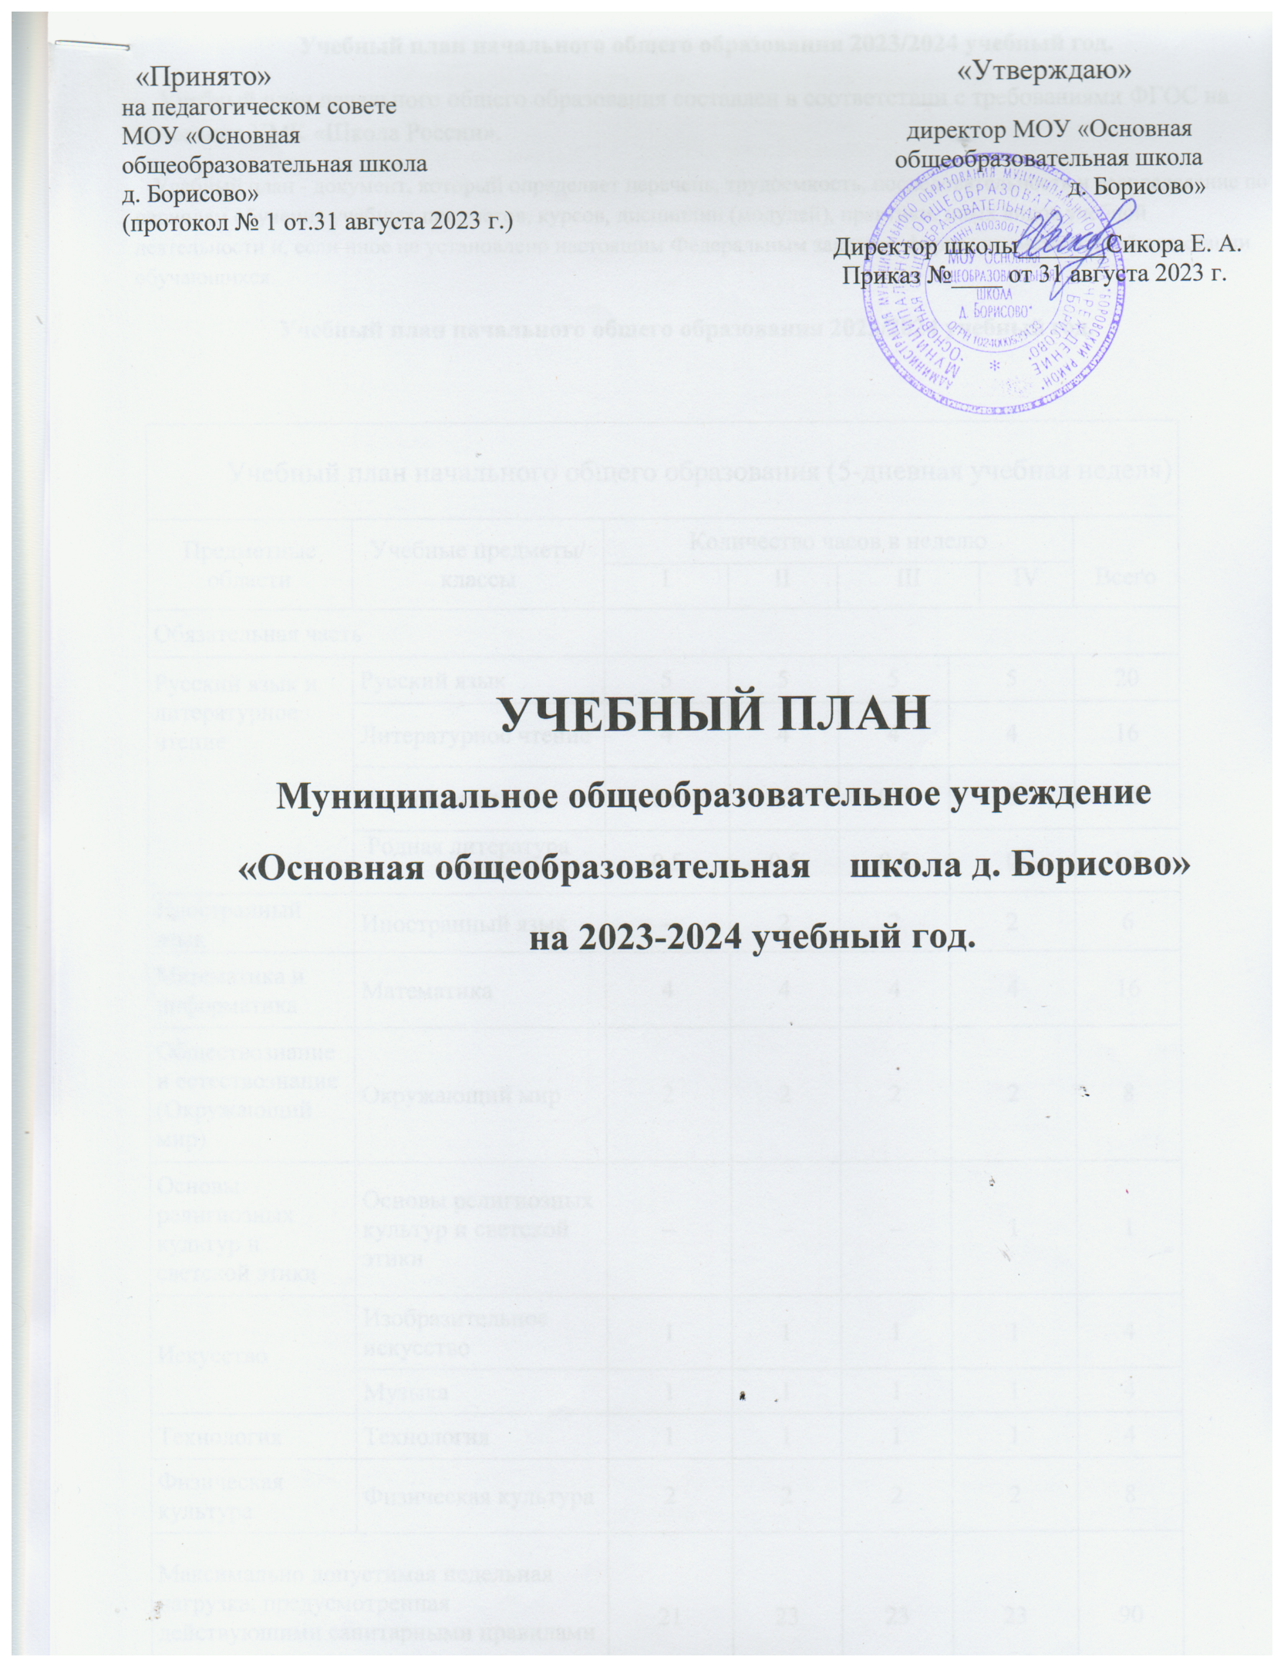

Учебный план начального общего образования 2023/2024 учебный год.
Учебный план начального общего образования составлен в соответствии с требованиями ФГОС на основание УМК «Школа России».
Учебный план - документ, который определяет перечень, трудоемкость, последовательность и распределение по периодам обучения учебных предметов, курсов, дисциплин (модулей), практики, иных видов учебной деятельности и, если иное не установлено настоящим Федеральным законом, формы промежуточной аттестации обучающихся.
Учебный план начального общего образования 2023/2024 учебный год.
ФГОС 2021г
Учебный план начального общего образования (5-дневная учебная неделя)
Предметные области | Учебные предметы/ классы | Количество часов в неделю |  |  |  |  | Всего
 |  | I | II | III |  | IV
Обязательная часть
Русский язык и литературное чтение | Русский язык | 5 | 5 | 5 | 5 |  | 20
 | Литературное чтение | 4 | 4 | 4 | 4 |  | 16
 | Родной язык | 0.5 | 0.5 | 0.5 | 0 |  | 1.5
 | Родная литература | 0.5 | 0.5 | 0.5 | 0 |  | 1.5
Иностранный язык | Иностранный язык | – | 2 | 2 | 2 |  | 6
Математика и информатика | Математика | 4 | 4 | 4 | 4 |  | 16
Обществознание и естествознание  (Окружающий мир) | Окружающий мир | 2 | 2 | 2 | 2 |  | 8
Основы религиозных культур и светской этики | Основы религиозных культур и светской этики | – | – | – | 1 |  | 1
Искусство | Изобразительное искусство | 1 | 1 | 1 | 1 |  | 4
 | Музыка | 1 | 1 | 1 | 1 |  | 4
Технология | Технология | 1 | 1 | 1 | 1 |  | 4
Физическая культура | Физическая культура | 2 | 2 | 2 | 2 |  | 8
Максимально допустимая недельная нагрузка, предусмотренная действующими санитарными правилами и гигиеническими нормативами |  | 21 | 23 | 23 | 23 |  | 90

Учебный план начального общего образования
Предметные области | Учебные предметы/ классы | Количество часов в неделю |  |  |  |  | Всего
 |  | I | II | III |  | IV
Обязательная часть
Русский язык и литературное чтение | Русский язык | 165 | 170 | 170 | 170 |  | 675
 | Литературное чтение | 132 | 136 | 136 | 136 |  | 540
 | Родной язык | 16.5 | 17 | 17 | 0 |  | 40.5
 | Родная литература | 16.5 | 17 | 17 | 0 |  | 40.5
Иностранный язык | Иностранный язык | – | 68 | 68 | 68 |  | 204
Математика и информатика | Математика | 132 | 136 | 136 | 136 |  | 540
Обществознание и естествознание  (Окружающий мир) | Окружающий мир | 66 | 68 | 68 | 68 |  | 270
Основы религиозных культур и светской этики | Основы религиозных культур и светской этики | – | – | – | 34 |  | 34
Искусство | Изобразительное искусство | 33 | 34 | 34 | 34 |  | 135
 | Музыка | 33 | 34 | 34 | 34 |  | 135
Технология | Технология | 33 | 34 | 34 | 34 |  | 135
Физическая культура | Физическая культура | 66 | 68 | 68 | 68 |  | 270
Максимально допустимая недельная нагрузка, предусмотренная действующими санитарными правилами и гигиеническими нормативами |  | 693 | 782 | 782 | 782 |  | 3039

В 1-3 классах предмет «Родной язык/Родная литература» вводим из части формируемая участниками образовательных отношений, для реализации рабочей программы

ФГОС 2009г
Учебный план
начального общего образования
недельный
Предметные области | учебные  предметы  классы | Количество часов в неделю |  |  |  | Всего
 |  | I | II | III | IV
Обязательная часть

Русский язык и литература | Русский язык | 5 | 5 | 5 | 5 | 20
 | Родной язык |  | 0,5 | 0.5 | 0.5 | 1,5
 | Родная литература |  | 05 | 0.5 | 0.5 | 1,5
 | Литературное чтение | 4 | 4 | 4 | 3 | 15
Иностранный язык | Английский язык | – | 2 | 2 | 2 | 6
Математика и информатика | Математика | 4 | 4 | 4 | 4 | 16
Общественно-научные предметы | Окружающий мир | 2 | 2 | 2 | 2 | 8
Искусство | Основы религиозной культуры и светской этики | – | – | – | 1 | 1
 | Музыка | 1 | 1 | 1 | 1 | 4
 | Изобразительное искусство | 1 | 1 | 1 | 1 | 4
Технология | Технология | 1 | 1 | 1 | 1 | 4
Физическая культура | Физическая культура | 3 | 2 | 2 | 2 | 9
Итого: |  | 21 | 23 | 23 | 23 | 90

В 2-4 классах предмет «Русский язык» увеличили на 1 час, из части формируемая участниками образовательных отношений, для реализации рабочей программы. Во 2 -4 классе предметы «Родной язык» и «Родная литература» вводим из части формирования участниками образовательных отношений.

Учебный план
начального общего образования
годовой
Предметные области | учебные  предметы  классы | Количество часов в неделю |  |  |  | Всего
 |  | I | II | III | IV
Обязательная часть
Русский язык и литература | Русский язык | 165 | 170 | 170 | 170 | 675
 | Литературное чтение | 132 | 136 | 136 | 102 | 506
 | Родной язык |  | 17 | 17 | 17 | 51
 | Родная литература |  | 17 | 17 | 17 | 51
Иностранный язык | Английский язык | – | 68 | 68 | 68 | 204
Математика и информатика | Математика | 132 | 136 | 136 | 136 | 540
Общественно-научные предметы | Окружающий мир | 66 | 68 | 68 | 68 | 270
Искусство | Основы религиозной культуры и светской этики | – | – | – | 34 | 34
 | Музыка | 33 | 34 | 34 | 34 | 135
 | Изобразительное искусство | 33 | 34 | 34 | 34 | 135
Технология | Технология | 33 | 34 | 34 | 34 | 135
Физическая культура | Физическая культура/модуль «Шахматы» | 99 | 68 | 68 | 68 | 204
Итого: |  | 693 | 782 | 782 | 782 | 3039

Формы промежуточной аттестации
Класс | Сроки проведения промежуточной аттестации  (с 4 апреля по 30 апреля.)
1-ый класс | Математика: контрольная работа  Русский язык: диктант с грамматическим заданием  Комплексная метапредметная работа
2-ой класс | Математика: контрольная работа  Русский язык: диктант с грамматическим заданием  Комплексная метапредметная работа
3-ий класс | Математика: контрольная работа  Русский язык: диктант с грамматическим заданием  Комплексная метапредметная работа
4-ый класс | Математика: ВПР  Русский язык: ВПР  Окружающий мир: ВПР

Результат промежуточной аттестации по остальным предметам выставляется на основе результатов четвертных промежуточных аттестаций, и представляет собой среднее арифметическое результатов четвертных отметок.

Внеурочная деятельность для 1- 4 классов.

№ | Направления | Виды деятельности
1 | Общеинтеллектуальное | 1-4 классы. Кружок «шахматы» – 1 час.
2 | Спортивно-оздоровительное. | 1 - 4 классы. Кружок «Спортивные игры » – 1 час.
3 | Общекультурное | 1-4 класс. Кружок «Умелые руки» - 1 час
4 | Духовно-нравственное | 1-3 класс. Кружок «ОПК» - 1 час

Социальное направление внеурочной деятельности реализуется по программе «Орлята России». Духовно-нравственное направление реализуется на уроках «Основы религиозной культуры и светской этики».

Учебный план основного общего образования 2023/2024 учебный год.
Учебный план основного общего образования для 5-дневной учебной недели
Предметные области | Учебные предметы классы |  | Количество часов в неделю
 |  |  | V | VI | VII | VIII | IX |  | Всего
Обязательная часть
Русский язык и литература |  | Русский язык | 5 | 6 | 4 | 3 |  | 3 | 21
 |  | Родной язык | 0.5 | 0.5
 |  | Родная литература | 0.5 | 0.5
 |  | Литература | 3 | 3 | 2 | 2 |  | 3 | 13
Иностранные языки |  | Иностранный язык | 3 | 3 | 3 | 3 |  | 3 | 15
Математика и информатика |  | Математика | 5 | 5 |  |  |  |  | 10
 |  | Алгебра |  |  | 3 | 3 |  | 3 | 9
 |  | Геометрия |  |  | 2 | 2 |  | 2 | 6
 |  | Вероятность и статистика |  |  | 1 | 1 |  | 1 | 3
 |  | Информатика |  |  | 1 | 1 |  | 1 | 3
Общественно-научные предметы |  | История | 2 | 2 | 2 | 2 |  | 2 | 10
 |  | Обществознание | 1 | 1 | 1 | 1 |  | 1 | 4
 |  | География | 1 | 1 | 2 | 2 |  | 2 | 8
Естественнонаучные предметы |  | Физика |  |  | 2 | 2 |  | 3 | 7
 |  | Химия |  |  |  | 2 |  | 2 | 4
 |  | Биология | 1 | 1 | 1 | 2 |  | 2 | 7
Основы духовно-нравственной культуры народов России |  | Основы духовно-нравственной культуры народов России | 1 | 1 |  |  |  |  | 2
Искусство |  | Изобразительное искусство | 1 | 1 | 1 |  |  |  | 3
 |  | Музыка | 1 | 1 | 1 | 1 |  |  | 4
Технология |  | Технология | 2 | 2 | 2 | 1 |  | 1 | 8
Физическая культура и основы безопасности жизнедеятельности |  | Физическая культура | 2 | 2 | 2 | 2 |  | 2 | 10
 |  | Основы безопасности жизнедеятельности |  |  |  | 1 |  | 1 | 2
Итого |  |  | 27 | 29 | 30 | 31 |  | 32 | 149
Часть, формируемая участниками образовательных отношений |  |  | 0 | 0 | 2 | 2 |  | 1 | 8
Максимально допустимая недельная нагрузка (при 5-дневной неделе) в соответствии с санитарными правилами и нормами |  |  | 29 | 30 | 32 | 33 |  | 33 | 157
ФГОС 2021 г
Учебный план основного общего образования для 5-дневной учебной недели
Предметные области | Учебные предметы классы |  | Количество часов в неделю
 |  |  | V | VI | VII | VIII | IX |  | Всего
Обязательная часть
Русский язык и литература |  | Русский язык | 170 | 204 | 136 | 102 |  | 102 | 714
 |  | Родной язык | 17 | 17 |  |  |  |  | 34
 |  | Родная литература | 17 | 17 |  |  |  |  | 34
 |  | Литература | 102 | 102 | 68 | 68 |  | 102 | 442
Иностранные языки |  | Иностранный язык | 102 | 102 | 102 | 102 |  | 102 | 510
Математика и информатика |  | Математика | 170 | 170 |  |  |  |  | 340
 |  | Алгебра |  |  | 102 | 102 |  | 102 | 306
 |  | Геометрия |  |  | 68 | 68 |  | 68 | 204
 |  | Вероятность и статистика |  |  | 34 | 34 |  | 34 | 102
 |  | Информатика |  |  | 34 | 34 |  | 34 | 102
Общественно-научные предметы |  | История | 68 | 68 | 68 | 68 |  | 68 | 340
 |  | Обществознание | 34 | 34 | 34 | 34 |  | 34 | 136
 |  | География | 34 | 34 | 68 | 68 |  | 68 | 272
Естественнонаучные предметы |  | Физика |  |  | 68 | 68 |  | 102 | 238
 |  | Химия |  |  |  | 68 |  | 68 | 136
 |  | Биология | 34 | 34 | 34 | 68 |  | 68 | 238
Основы духовно-нравственной культуры народов России |  | Основы духовно-нравственной культуры народов России | 34 | 34 |  |  |  |  | 68
Искусство |  | Изобразительное искусство | 34 | 34 | 34 |  |  |  | 102
 |  | Музыка | 34 | 34 | 34 | 34 |  |  | 136
Технология |  | Технология | 68 | 68 | 68 | 34 |  | 34 | 272
Физическая культура и основы безопасности жизнедеятельности |  | Физическая культура | 68 | 68 | 68 | 68 |  | 68 | 10
 |  | Основы безопасности жизнедеятельности |  |  |  | 34 |  | 34 | 68
Часть, формируемая участниками образовательных отношений |  |  | 0 | 0 | 68 | 68 |  | 1 | 8
Максимально допустимая недельная нагрузка (при 5-дневной неделе) в соответствии с санитарными правилами и нормами |  |  | 986 | 1020 | 1088 | 1122 |  | 1122 | 5338

По просьбе родителей часть, формируемая участниками образовательного процесса распределена следующим образом: увеличить на 1 час в неделю предмет «Обществознание» в 5 классе, предмет «Родной язык» и «Родная литература» в 5 -6 классах

ФГОС 2009г
Предметные области | Учебные  предметы  Классы | Количество часов в неделю
 |  | V | VI | VII |  | VIII | IX | Всего
 | Обязательная часть
Русский язык и литература | Русский язык | 5 | 6 |  | 4 | 3 | 3 | 21
 | Литература | 3 | 3 |  | 2 | 2 | 3 | 13
 | Родной язык | 0,5 | 0.5 |  | 0,5 | 0.5 | 0,5 | 2.5
 | Родная литература | 0,5 | 0.5 |  | 0.5 | 0.5 | 0,5 | 2.5
Иностранный язык | Английский язык | 3 | 3 |  | 3 | 3 | 3 | 15
Математика и информатика | Математика | 5 | 5 |  |  |  |  | 10
 | Алгебра |  |  |  | 4 | 4 | 4 | 12
 | Геометрия |  |  |  | 2 | 2 | 2 | 6
 | Информатика |  |  |  | 1 | 1 | 1 | 3
Общественно-научные предметы | История | 2 | 2 |  | 2 | 2 | 2 | 10
 | Обществознание | 1 | 1 |  | 1 | 1 | 1 | 5
 | География | 1 | 2 |  | 2 | 2 | 2 | 9
Естественнонаучные предметы | Физика |  |  |  | 2 | 2 | 3 | 7
 | Химия |  |  |  |  | 2 | 2 | 4
 | Биология | 1 | 1 |  | 2 | 2 | 2 | 8
Искусство | Музыка | 1 | 1 |  | 1 | 1 |  | 4
 | Изобразительное искусство | 1 | 1 |  | 1 |  |  | 3
ОДНКНР | Основы духовно- нравственной культуры народов  России | 1 |  |  |  |  |  | 1
Технология | Технология | 2 | 2 |  | 2 | 1 |  | 7
 | Черчение |  |  |  |  | 1 | 1 | 2
Физическая культура и Основы безопасности жизнедеятельности | ОБЖ |  |  |  |  | 1 | 1 | 2
 | Физическая культура | 2 | 2 |  | 2 | 2 | 2 | 10
Итого |  | 29 | 30 |  | 32 | 33 | 33 | 157

По просьбе родителей часть, формируемая участниками образовательного процесса распределена следующим образом: предмет «Биология» в 7 классе, предмет «Алгебра» в 7-9 классах, предмет «Черчение» в 8-9 классах для реализации рабочей программы увеличиваем на 1 час. В 9 классах предметы «Родной язык» и «Родная литература» вводим из части формирования участниками образовательных отношений.

Предметные области | Учебные  предметы  Классы | Количество часов за год
 |  | V | VI | VII |  | VIII | IX | Всего
 | Обязательная часть
Русский язык и литература | Русский язык | 175 | 210 |  | 140 | 105 | 102 | 732
 | Литература | 105 | 105 |  | 70 | 70 | 102 | 452
 | Родной язык | 18 | 18 |  |  |  | 17 | 53
 | Родная литература | 17 | 17 |  |  |  | 17 | 51
Иностранный язык | Английский язык | 105 | 105 |  | 105 | 105 | 102 | 522
Математика и информатика | Математика | 175 | 175 |  |  |  |  | 350
 | Алгебра |  |  |  | 140 | 140 | 136 | 416
 | Геометрия |  |  |  | 70 | 70 | 68 | 208
 | Информатика |  |  |  | 35 | 35 | 34 | 104
Общественно-научные предметы | История | 70 | 70 |  | 70 | 70 | 68 | 348
 | Обществознание | 35 | 35 |  | 35 | 35 | 34 | 174
 | География | 35 | 70 |  | 70 | 70 | 68 | 313
Естественнонаучные предметы | Физика |  |  |  | 70 | 70 | 102 | 242
 | Химия |  |  |  |  | 70 | 68 | 138
 | Биология | 35 | 35 |  | 70 | 70 | 68 | 278
Искусство | Музыка | 35 | 35 |  | 35 | 35 |  | 140
 | Изобразительное искусство | 35 | 35 |  | 35 |  |  | 105
ОДНКНР | Основы духовно- нравственной культуры народов  России | 35 |  |  |  |  |  | 35
Технология | Технология | 70 | 70 |  | 70 | 35 |  | 245
 | Черчение |  |  |  |  | 35 | 34 | 69
Физическая культура и Основы безопасности жизнедеятельности | ОБЖ |  |  |  |  | 35 | 34 | 69
 | Физическая культура | 70 | 70 |  | 105 | 105 | 68 | 418
Итого |  | 1015 | 1050 |  | 1120 | 1155 | 1122 | 5462

Формы промежуточной аттестации

(с 4 апреля по 30 апреля )

Учебные предметы | 5кл | 6 кл | 7 кл | 8 кл | 9 кл
Русский язык | ВПР | ВПР | ВПР | ВПР | Устное собеседование 14 – 16 февраля
Литература | Сочинение | Сочинение | Сочинение | Сочинение | Сочинение
Английский язык | Контрольная работа | Контрольная работа | ВПР | ВПР | Контрольная работа
Математика | ВПР | ВПР | ВПР | ВПР | Контрольная работы
Информатика |  |  | Практическая работы | Практическая работы | Практическая работы
История | ВПР | ВПР | ВПР | ВПР | Контрольная работы
Обществознание | Контрольная работа | ВПР | ВПР | ВПР | Контрольная работа
Основы духовно- нравственной культуры народов  России | Реферат
География | Контрольная работа | ВПР | ВПР | ВПР | Проект.
Физика |  |  | ВПР | ВПР | контрольная работы
Химия |  |  |  | ВПР | контрольная работы
Результат промежуточной аттестации по остальным предметам выставляется на основе результатов четвертных промежуточных аттестаций, и представляет собой среднее арифметическое результатов четвертных отметок. ВПР можно считать результатом промежуточной аттестации.

Внеурочная деятельность для 5 - 9 классов.

№ | Направления | Виды деятельности
1 | Обще-интеллектуальное | Проектная деятельность:  Кружок «Эрудит» – 1 час.
2 | Спортивно-оздоровительное. | Кружок «Спортивные игры» – 1 час.
3 | Общекультурное | Кружок «Умелые руки» - 1час
4 | Духовно-нравственное | Кружок «ОПК» -1 час
Социальное направление внеурочной деятельности реализуется по программе «Профминимум» Духовно-нравственное направление реализуется на уроках «ОПК».

